**ATTESTATION DE VIREMENT IRREVOCABLE** 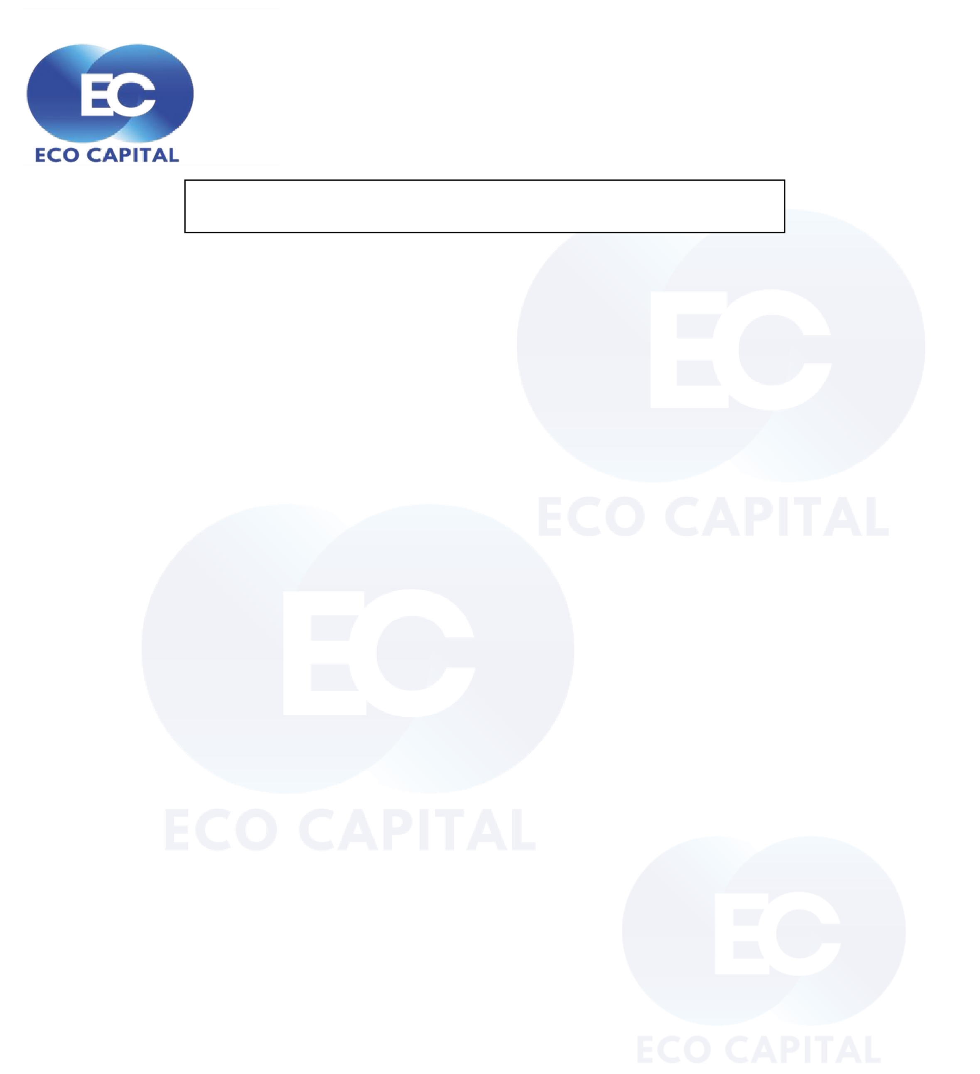

**DGF/EC-020-CB**

Nous soussignés, **Eco Capital (E.C),** établissement de microfinance agréé pour exercer des activités

bancaires en République du Congo conformément au décret n°7236/MEFB-CAB du 15 novembre 2007,

après avis conforme de la COBAC D-2007/2018, déclarons avoir notre siège au n°1636 Boulevard Denis

Sassou Nguesso, Batignol Brazzaville.

Représenté par son Directeur Général, Monsieur ILOKO Charmant.

Nous certifions par la présente que Monsieur LOUTANGOU Jean Pierre détient un compte courant

enregistré dans nos livres avec les caractéristiques suivantes :

**CODE BANQUE : 02411**   
**NUMERO DE COMPTE : 37322000320-20**   
**Devise : XAF**   
Il est l’ordonnateur d’un virement irrévocable et permanent d’un montant total de 5 000 000 FCFA (cinq millions de francs CFA), équivalant actuellement à 7770 euros, destiné à couvrir les frais liés à ses études en France.

Il est précisé que ce compte demeurera bloqué jusqu’à la présentation, par le donneur d’ordre, de ses nouvelles coordonnées bancaires ouvertes en France.

À défaut, les fonds ne pourront être remis à sa disposition qu’après présentation de son passeport

attestant d’un refus de visa. Toutefois, nous autorisons le donneur d’ordre, à toutes fins utiles, à utiliser notre compte ouvert auprès de United Bank for Africa (UBA).

**IBAN: CG39-30016- 06910-91001100053-04**   
**BIC: UNAFCGCG**

En foi de quoi, cette attestation lui est délivrée pour servir et valoir ce que de droit.

**Fait à Brazzaville, le 19 Mars 2024 Rubain MOUNGALA**   
Directeur de la Gestion Financière

**Eco capital Sarl**   
Société a responsabilité limité au capital de 60.000.000 XAF   
Siège social : 1636 Boulevard Denis Sassou Nguesso Brazzaville   
Contact: 00242 06 931 31 06 /04 001 79 40   
Web : **www.ecocapitale.com** mail : **contacts@ecocapitale.com**   
RCCM N°CG/BZV/B12-00320NIU N°M24000000665934H   
Brazzaville République du Congo

The purpose of this AVI is to confirm the existence of an account in our records. The undersigned assumes no obligation or commitment of any kind. This document cannot be considered as a guarantee, endorsement, surety, or any other similar form of commitment. The signatory disclaims all liability for any damage resulting from the improper, exaggerated, or abusive use of this AVI.